### 1.1.2. Flächeninhaltsfunktionen

Die Bestimmung von Flächeninhaltsfunktionen über Unter- und Obersummen mit anschließender Grenzwertbildung ist sehr aufwändig.

In unserem Beispiel aus 1.1.1. zeigt sich aber auch folgender Zusammenhang:

f(x) = x2  

Die Ableitung der Flächenfunktion ist gleich der Ausgangsfunktion. Dieser Zusammenhang ist allgemeingültig.

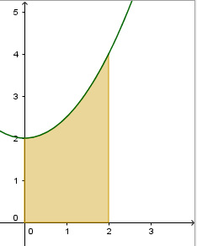Beispiel 1:

Für die Funktion  soll die Fläche unter der Kurve im Intervall [0; 2] berechnet werden.

 ist eine Flächeninhaltsfunktion von f.

Es ist  die gesuchte Fläche.

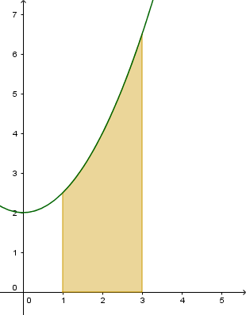

Beispiel 2:

Für die Funktion  soll die Fläche unter der Kurve im Intervall [1; 3] berechnet werden.

Das bisherige Verfahren kann aber nur für Intervalle [0; a] angewandt werden. Also greift man zu einem Trick:

Man berechnet die Fläche für das Intervall [0; 3] und subtrahiert davon die Fläche im Intervall [0; 1]

